# Probleemstelling

Er zijn websites waar je als vrijwilliger kan solliciteren, maar dat is altijd voor een bestaand bedrijf. Je moet een heleboel formaliteiten doorgaan voordat je echt aan de slag kan gaan.

Mensen met een beperking zoals slechtziendheid die naar hulp zoeken, moeten dit doen via bedrijven die dan minimale voorwaarden hebben. Je hebt geen mogelijkheid om rechtstreeks naar vrijwilligers te zoeken

Aanpak

We maken een platform waar vrijwilligers en hulpzoekenden elkaar kunnen ontmoeten zonder tussenkomst van een derde partij. Een platform waar hulpzoekenden gewoon een oproep kunnen plaatsen via een formulier waarmee zij zelf bepalen hoeveel informatie zij willen vrijgeven en waarbij de vrijwilligers in één oogopslag een overzicht krijgen van alle hulpzoekenden.

Verzamelen van informatie

Omdat we onze website toegankelijk moeten kunnen maken voor blinden en slechtzienden hebben we technieken toegepast die opgesomd zijn in de Anysurfer checklist.

Om te weten te komen of blinden een oproep zouden kunnen plaatsen hebben we eerst zelf geprobeerd hoe het is om als blinde op onze website te navigeren met een screen reader.

Link naar de video:

Om website te bedienen als slechtziende hebben we wat gespeeld met het contrast op onze pc.

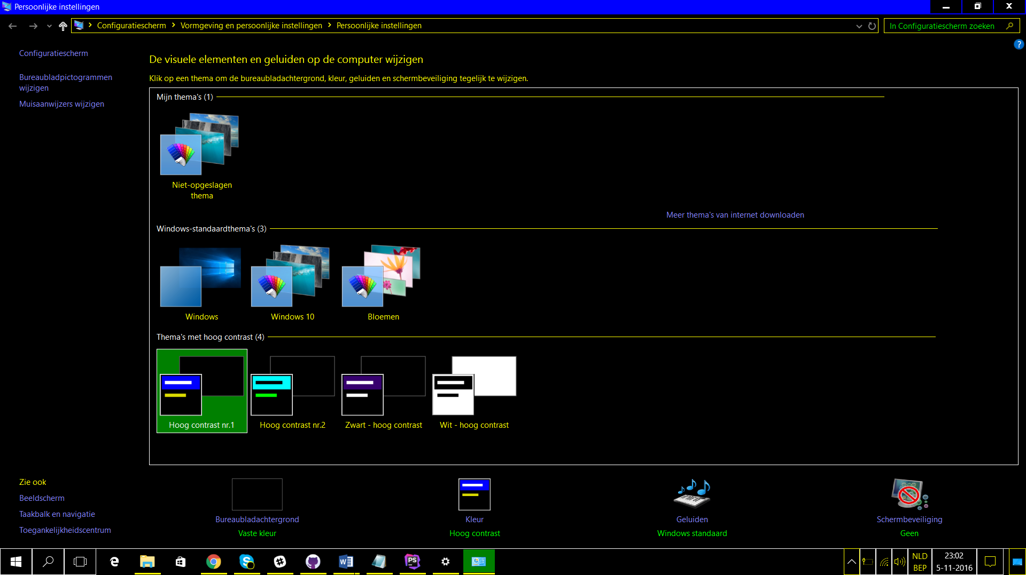

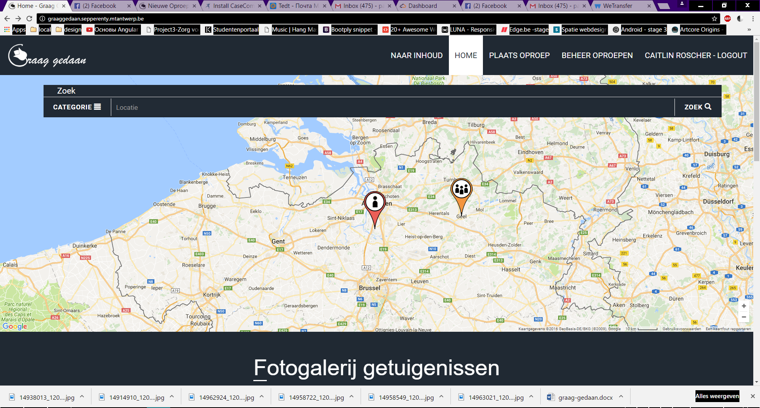

We zijn ook naar Markgraver VZW geweest. Dit is een VZW die zich bezig houd met het begeleiden van blinden en slechtzienden. We hebben aan hen gevraagd of er nood is naar onze website en hier hebben ze positief op geantwoord. Ze zeiden dat er vooral nood is naar vrijwillige begeleiders om vrije tijd met hen door te brengen. Ze zoeken bijvoorbeeld vrijwilligers die met de tandem een ritje willen maken met iemand.

Use case

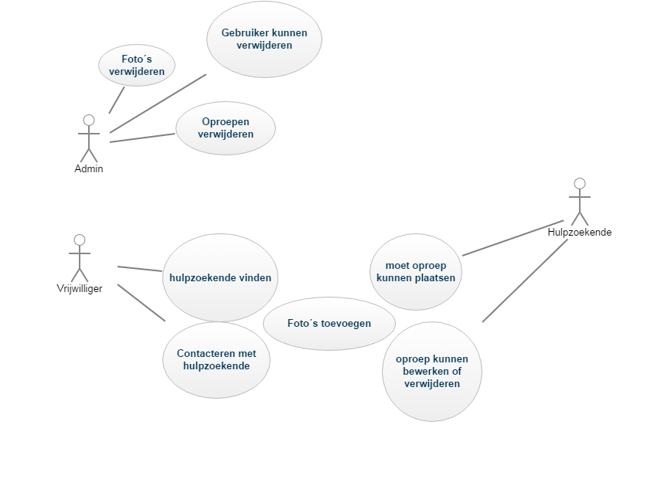

DB diagram

Wireframe-Schetsen

